Универсальная печатная форма

Руководство по установке и использованию

Содержание
- Системные требования
- Подключение внешней печатной формы
- Подготовка макета в Word
- Подключение макета
- Настройки
  - Сопоставление реквизитов шапки
  - Сопоставление реквизитов табличных частей
  - Использование произвольной схемы
- Вывод подготовленного макета
- Копирование настроек в другой макет
- Сохранение, восстановление настроек в файл
- Сохранение изменений в настройках

Системные требования
- Печатная форма предназначена для использования в любых конфигурациях на основе БСП, например:
  - 1С:Розница ,
  - 1С:ERP Управление предприятием 2.0 ,
  - 1С:Бухгалтерия 3.0 ,
  - 1С:Управление торговлей 11 ,
  - 1С:Комплексная автоматизация 2.х ,
  - 1С:Зарплата и Управление Персоналом 3.x
- Управляемые формы, без поддержки web клиента
- Операционная система Windows на клиенте
- Установленный MS Word на клиенте

Подключение внешней печатной формы
Описанные настройки приведены на примере УТ 11, для других конфигураций могут несущественно отличаться.
Прейдите в раздел НСИ и администрирование – Печатные формы и обработки – Дополнительные внешние отчеты и обработки. Создайте новый элемент нажав кнопку «Создать».
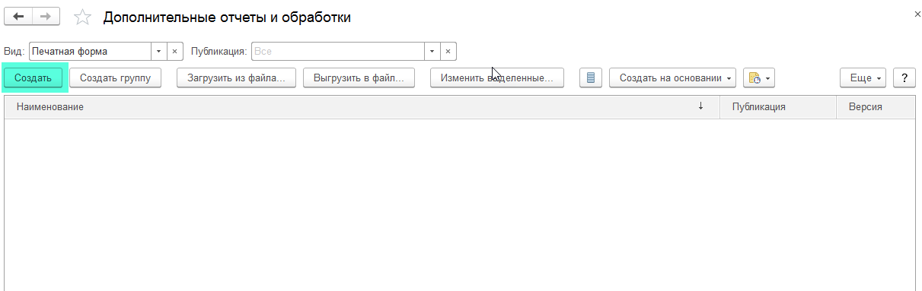
В открывшемся окне выберите файл поставки обработки.
В поле размещение, нажав на гиперссылку, укажите объекты из которых будет вызываться печатная форма
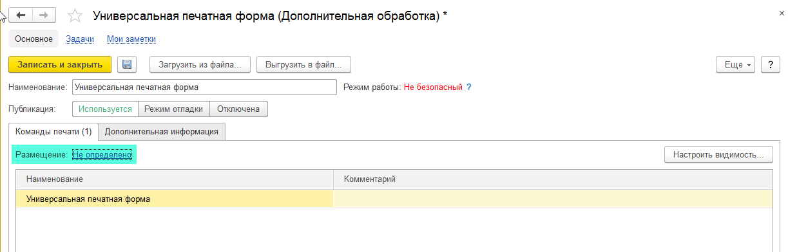

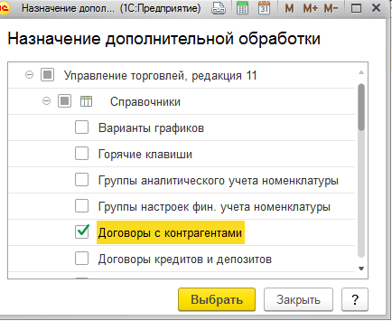
Пример выбора размещения

Подготовка макета в Word
Создайте новый файл или измените существующий требуемого бланка. В тексте бланка определите данные, далее параметры, которые будут заменены на данные базы при печати. Параметры должны вводиться обрамленные фигурными скобками и с префиксом v8. Например:
номер договора – {v8номердоговора} или {v8номер}
Важно: Логическое значение, заменяемых полей необходимо вводить без пробелов и спец. символов: ~ ! @ # $ % ^ & * ( ) _ - + = { } [ ] \ | : ; " ' < > , . ? /

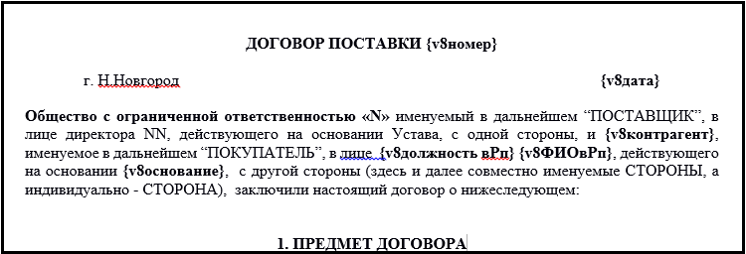

Создание таблиц.
При необходимости создайте таблицу. Таблица должна содержать 2 строки. В 1-й строке (шапке) определите названия заголовков столбцов и их оформление. В верхней левой ячейке таблицы, перед заголовком столбца, укажите имя таблицы. Имя таблицы должно вводится обрамлено фигурными скобками с префиксом t8, правила аналогично параметрам. 2-я строка вводиться для указания оформления вывода строк, данные в этой строке в дальнейшем будут заменены данными из базы.
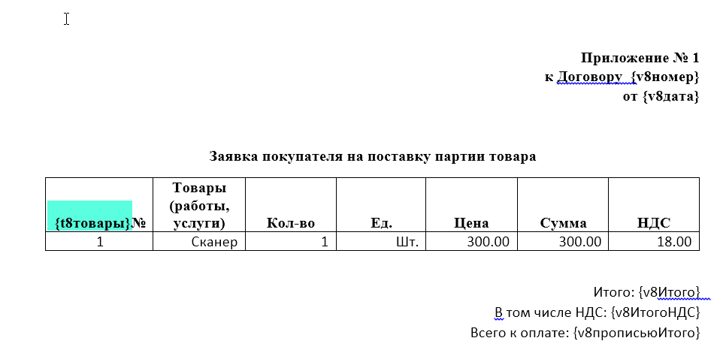
Сохраните файл шаблон, присвоив ему имя, которое будет в дальнейшем отражаться в базе.

Подключение макета
Зайдите в интересующий вас объект базы, в котором размещена подключенная печатная форма. Например, в элемент справочника договоры. Из списка выбора кнопки «Печать» выберите «Универсальную печатную форму». 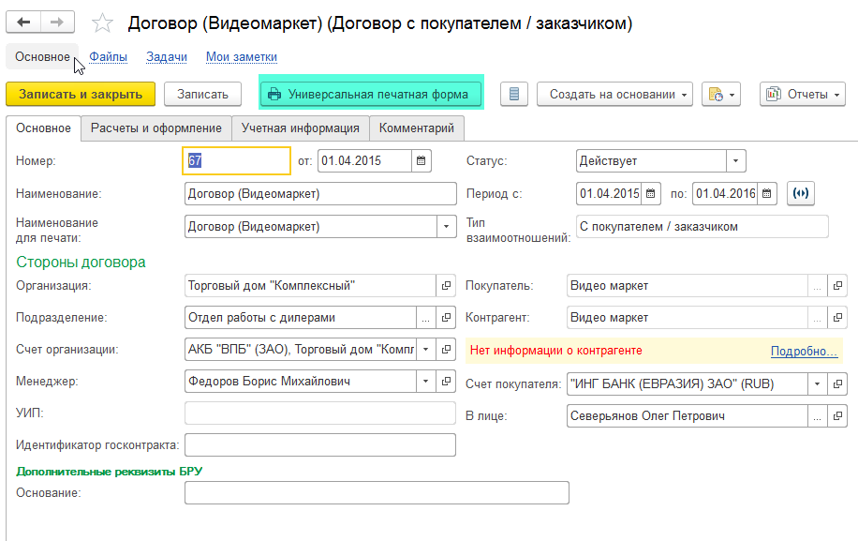
В открывшемся окне, нажмите кнопку «Добавить», и выберите созданый ранее макет word.
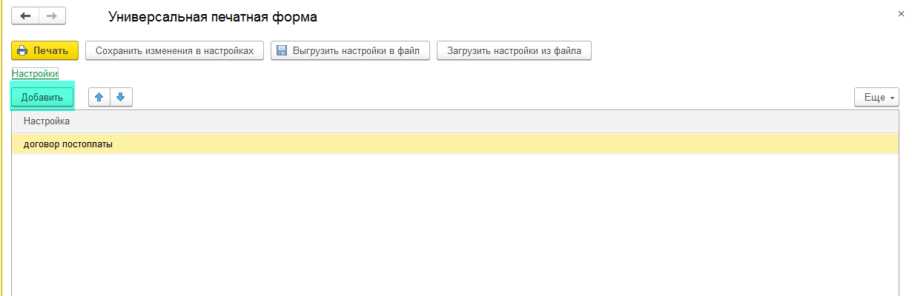

Настройки

Сопоставление реквизитов шапки
Выделите макет в списке и нажмите гиперссылку «настройки»
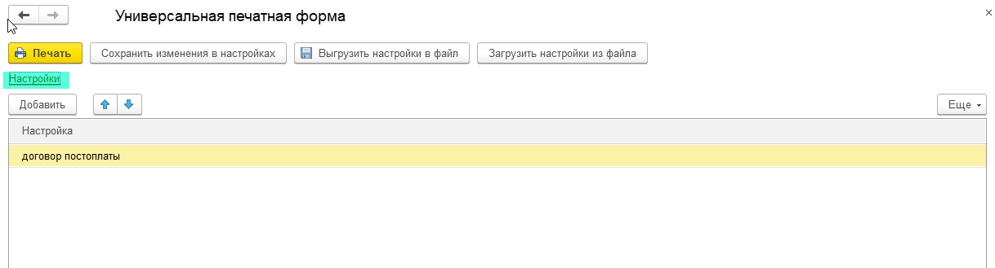
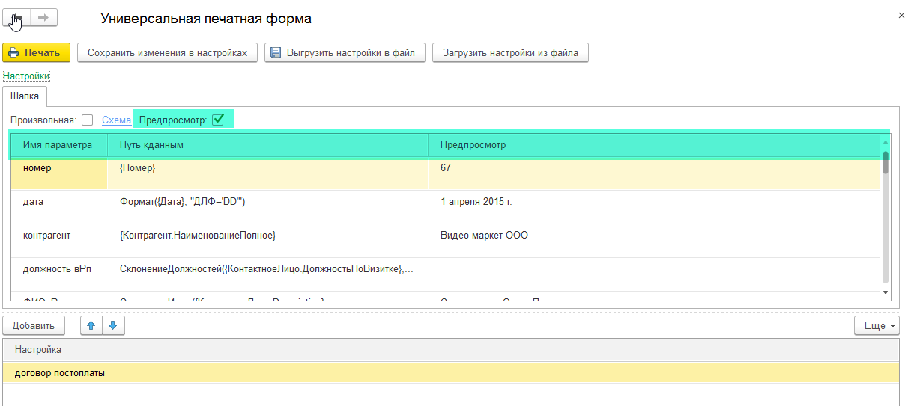
В левой колонке отражаются параметры из макета word, как они были указаны непосредственно в файле.
В колонке «Путь к данным», необходимо указать откуда брать данные для заполнения параметра.
Колонка «Предпросмотр» отражает вычисленные данные, в зависимости от использования признака «Предпросмотр».

Выбор пути к данным, при помощи редактора формул. Нажмите кнопку выбора в колонке «Путь к данным»
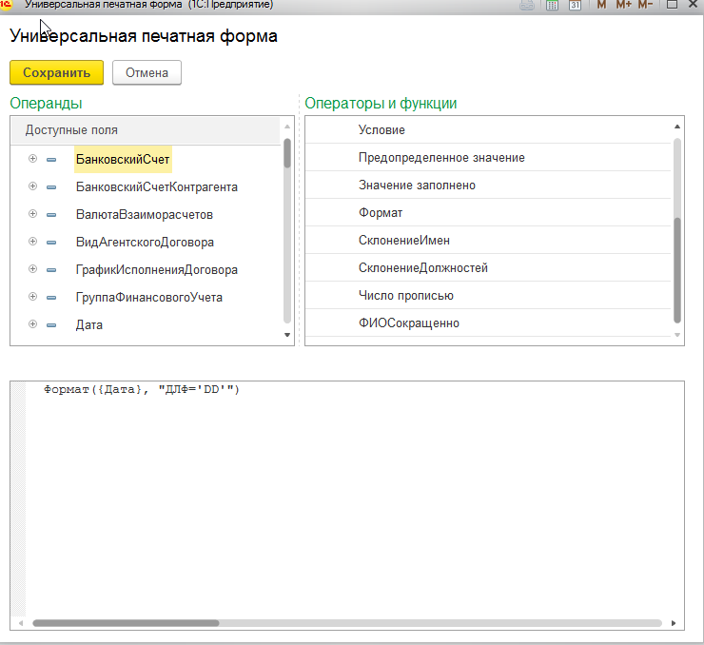
Выберите или перемести в поле формулы необходимый реквизит из дерева операндов, при необходимости, разворачивая дерево. При необходимости, воспользуйтесь дополнительными функциями форматирования или вычисления, подставляя реквизиты как параметры этих функций. При ручном вводе формулы необходимо учитывать, что путь к данным вводится обрамленным в фигурные скобки.

Сопоставление реквизитов табличных частей
При наличии в макете объявленных таблиц, при переходе в настройки, будут отражены в закладки с имена таблиц, как они были описаны в макете.
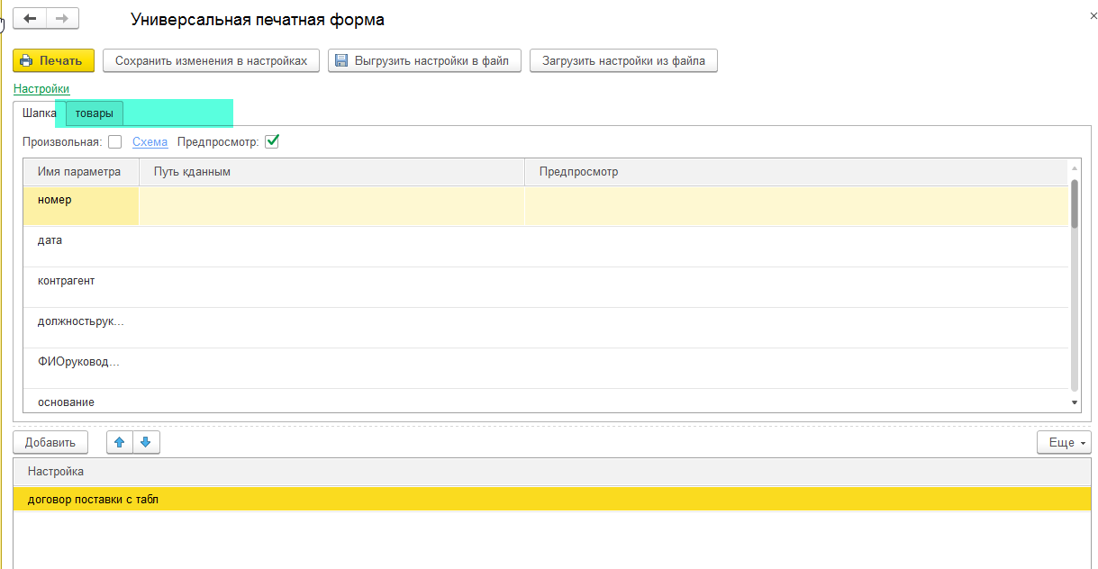
Перейдите на страницу таблицы
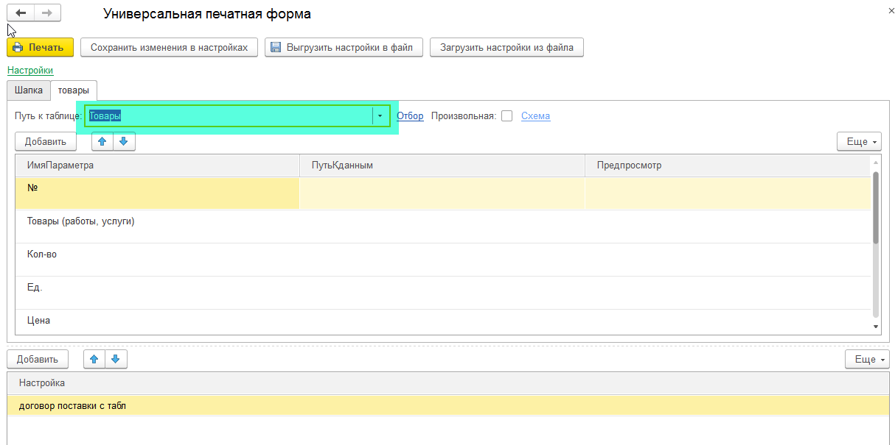
Необходимо указать путь к источнику данных таблицы – «Путь к таблице». Выберите в это поле необходимую табличную часть объекта печати.

При необходимости, можно задать отбор строк. Для этого нажмите на гиперссылку «отбор» и задайте необходимые отборы.
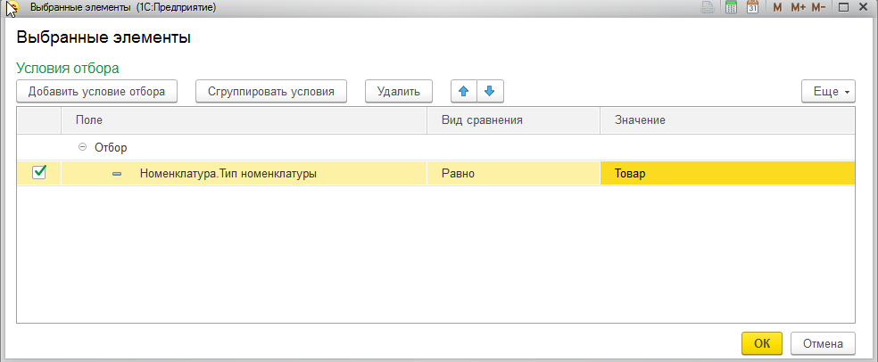
Путь к данным для таблиц, задается таким же образом, как и для реквизитов

Использование произвольной схемы

Получение данных из объекта-источника происходит путем создания и исполнения схемы компоновки данных. По умолчанию схема создается автоматически, в соответствии с выбранным объектом печати (Документ или Элемент справочника). При необходимости, в обработку можно загрузить собственную схему, позволяющую получать и выводить в печатную форму аналитическую информацию. Например, остатки, взаиморасчеты, срезы последних и прочее. Т.е. возможно использование всей мощи языка запросов платформы 1с.
Разные произвольные схемы компоновки данных могут быть установлены для каждой из таблиц печатной формы. Также своя схема может быть установлена и для шапки печатной формы.
Подготовка схемы компоновки данных производится в конфигураторе, в обычном порядке.
ВАЖНО: В условиях запроса схемы компоновки данных обязательно должно присутствовать условие вида:
«РеализацияТоваровУслуг.Ссылка = &ОбъектПечати». Условие используется при заполнении макета для определения объекта печати.

Далее, схему нужно выгрузить в файл, в формате xml:
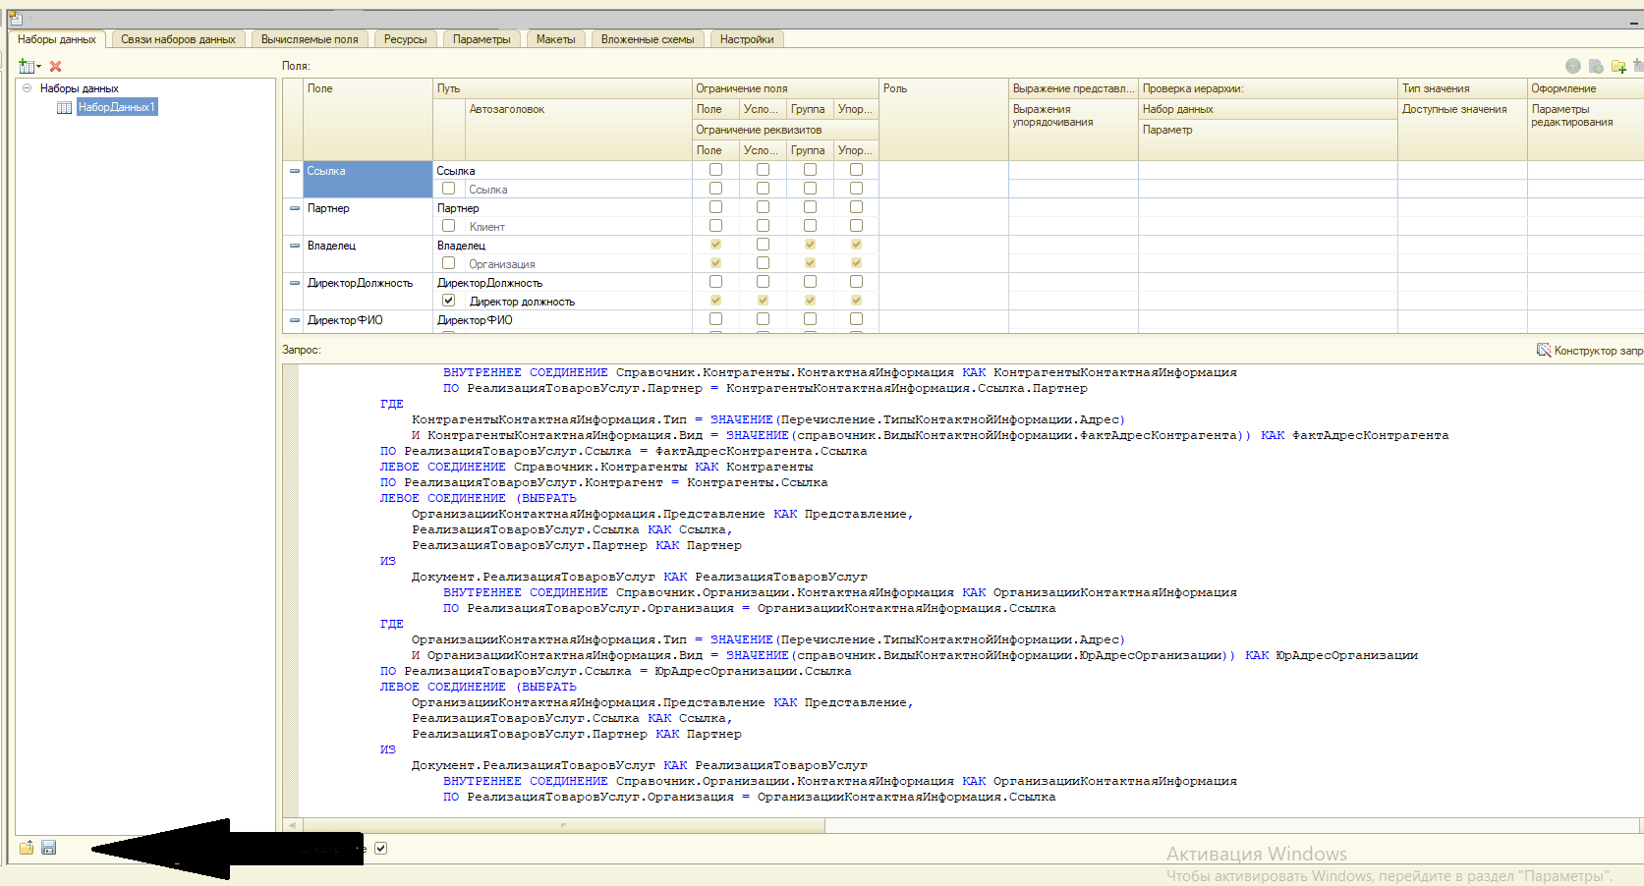

В случае создания произвольной схемы для получения данных шапки документа, результатом исполнения схемы должна быть двумерная таблица, состоящая из одной строки. Если в результате выборки, в таблице окажется большее количество строк, то все строки, следующие за первой, будут игнорированы.

После выгрузки схемы в файл, ее нужно загрузить в настройки обработки в режиме предприятия. Для этого следует:
- Поднять флаг произвольной схемы СКД (есть для шапки и для каждой из таблиц макета):
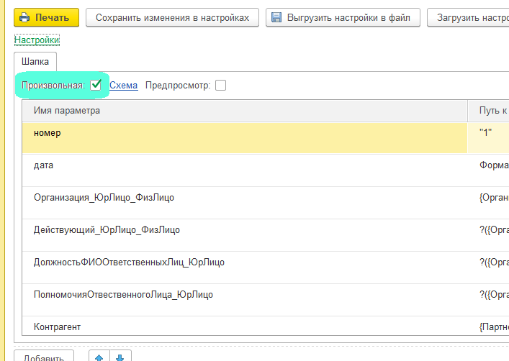

- Открыть форму редактирования схемы СКД:
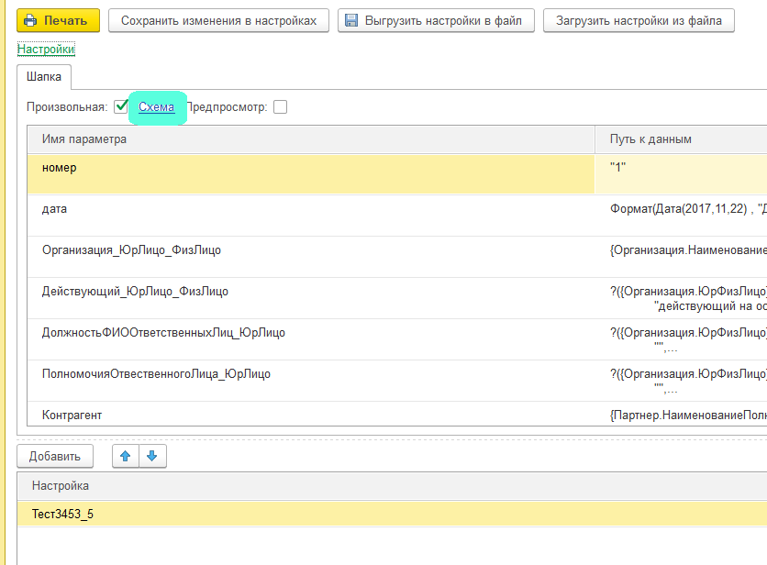
- Посредством нажатия кнопки «Загрузить схему из файла» выбрать файл со схемой и загрузить ее в обработку:

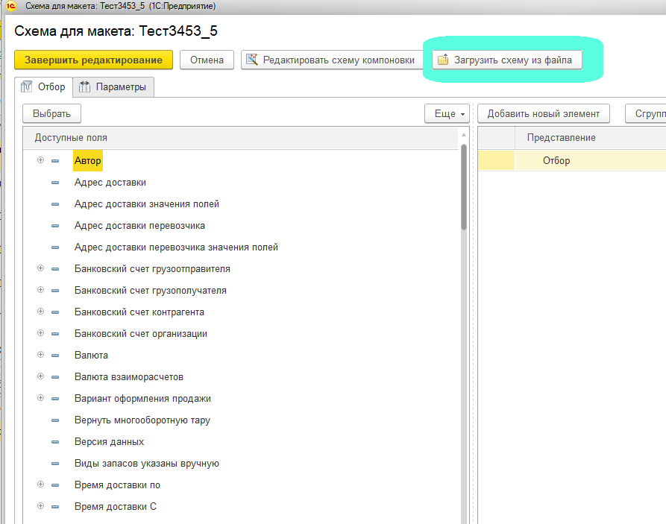

После этого в наборе переменных макета становятся доступны все поля набора данных, загруженной схемы СКД.

Вывод подготовленного макета
Для выполнения вывода подготовленного макета, выделите необходимый макет и нажмите кнопку «Печать»
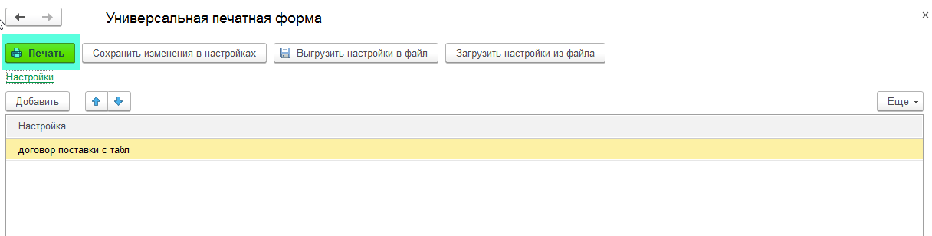

Копирование настроек в другой макет
Для того чтобы избежать повторного сопоставления параметров в сходном макете с предыдущим, добавлена возможность копирования настроек из другого макета. В этом случае настройки для параметров с одинаковыми именами, будут скопированы. Вызовите контекстное для макета источника настроек, после это выберите команду «Копировать настройки».
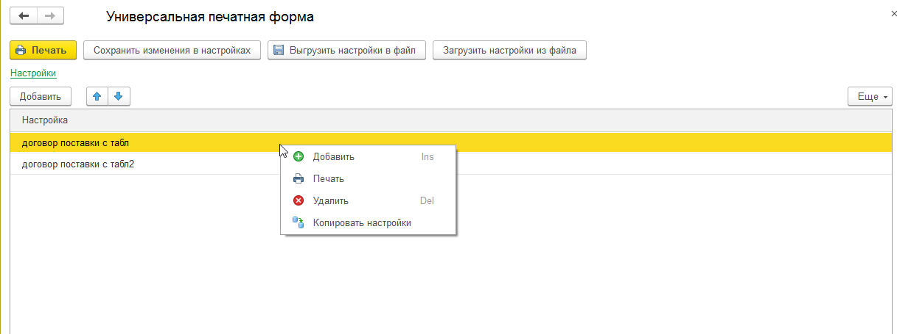
В открывшемся окне выделите макеты, в которые нужно скопировать настройки.
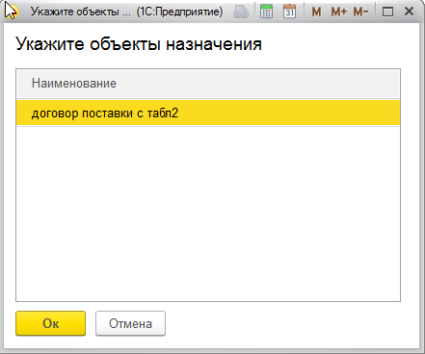

Сохранение, восстановление настроек
Для резервного хранения настроек или переноса на другую базу (идентичная конфигурация) добавлены команды «Выгрузить настройки в файл», «Загрузить настройки из файла».
Для выгрузки настроек нажмите кнопку «Выгрузить настройки в файл»
Выберите нужные настройки, а затем файл для сохранения.
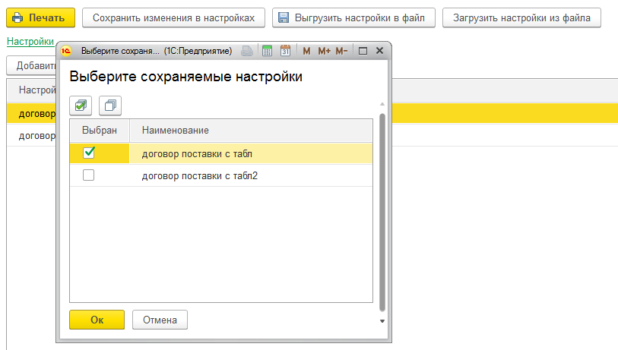

Сохранение изменений в настройках
При работе с обработкой, настройки сохраняются автоматически. Для ручного сохранения настроек, используйте кнопку «Сохранить изменения в настройках»
